Меню на 21 сентября 2022г.
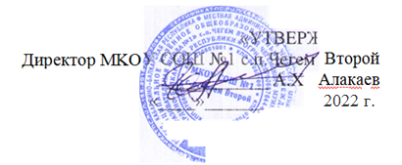
день: 1 среда
возрастная категория: 7-11 лет
сезон : осеннее- зимнее
№ рецептуры
 | наименование блюда | масса порции | белки | жиры | углеводы | энергетическая ценность, ккал | стоим.
Завтрак
54-2з-2020 | Овощи в нарезке (огурец) | 20 | 0,2 | 0 | 0,5 | 2,8 | 2,07
54-4г-2020 | Каша гречневая рассыпчатая | 150 | 8,2 | 6,3 | 35,9 | 233,7 | 10,55
54-4м-2020 | Котлеты из говядины | 75 | 13,7 | 13,6 | 12,2 | 226,3 | 41,94
54-1соус-2020 | Соус сметанный | 100 | 1,5 | 8,4 | 3,4 | 95,2 | 10,54
54-23гн-2020 | Кофейный напиток с молоком | 200 | 3,9 | 2,9 | 11,2 | 86 | 10,03
Пром. | Хлеб пшеничный | 30 | 2,37 | 0,30 | 14,49 | 70,50 | 1,29
Пром. | Хлеб ржаной | 16 | 0,78 | 0,16 | 7,17 | 33,60 | 0,69
 | Итого: | 591 | 30,65 | 31,66 | 84,86 | 748,10 | 77,11

